Elektroniczne zarządzanie urlopami i czasem pracy - prezentujemy Calamari
Calamari to innowacyjne narzędzie online, powstałe z myślą o automatyzacji procesów, związanych z zarządzaniem nieobecnościami oraz urlopami pracowników.

Calamari to innowacyjne narzędzie online, powstałe z myślą o automatyzacji procesów, związanych z zarządzaniem nieobecnościami oraz urlopami pracowników. Dostępne jest w wielu wersjach językowych, a pomysł jego wdrożenia znajduje zastosowanie wszędzie tam, gdzie mowa o usprawnieniu i uporządkowaniu pracy, a także o oszczędności czasu.
Narzędzie posiada dwa moduły. Pierwszy z nich pozwala na elektroniczne zarządzanie wnioskami urlopowymi. Calamari kontroluje wymiar urlopu każdego pracownika. Narzędzie jest na tyle proste i intuicyjne, że jego wdrożenie w firmie nie powinno zająć wiele czasu. Nie jest też potrzebne żadne szkolenie. Wystarczy zaledwie kilka kliknięć myszką, aby zgłosić wniosek urlopowy i sprawdzić przysługujący nam limit.

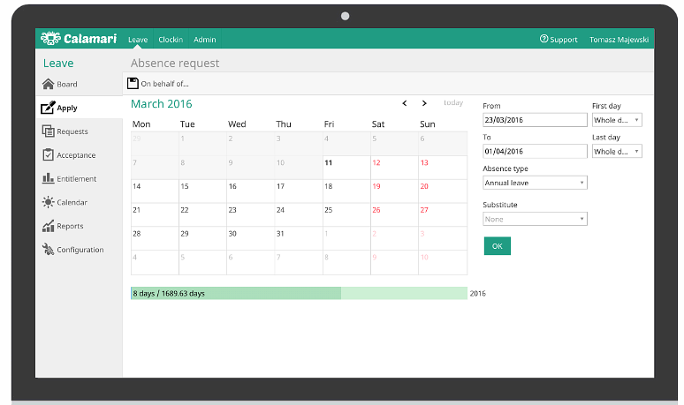
Dużą zaletą jest możliwość synchronizacji kalendarza urlopowego z kalendarzem Google, czy jakimkolwiek innym kalendarzem wykorzystującym standard iCal. Narzędzie umożliwia zbudowanie wielopoziomowych procesów akceptacji wniosków urlopowych. Dzięki temu możemy samodzielnie decydować i wybierać osoby, które będą odpowiedzialne za taką akceptację. Calamari pozwala również na autoakceptację wniosków, co sprawdza się zwłaszcza na stanowiskach kierowniczych.

Drugi moduł z kolei pozwala na szybką i sprawną ewidencję czasu pracy. Dzięki temu możliwe jest wygodne monitorowanie i kontrolowanie nieobecności pracowników, ich spóźnień, czy nadgodzin. I tu istnieje kilka sposób na ewidencję czasu pracy. Możemy je dostosować w zależności od indywidualnych potrzeb. Jedną z możliwości jest rozpoczynanie i kończenie pracy za pomocą klikania przycisku w Calamari. Bardziej innowacyjnym rozwiązaniem jest skanowanie indywidualnego kodu QR w specjalnym terminalu mobilnym.
Calamari pozwala ponadto na używanie beaconów. Potrzebne jest do tego małe urządzenie dostępne np. w recepcji lub w pobliżu wejścia do biura oraz telefon w kieszeni pracownika. Urządzenie cały czas emituje sygnał wykrywany przez telefony pracowników, a aplikacja mobilna zainstalowana na smartfonie informuje Calamari o przyjściu i wyjściu pracownika. Zasięg jednego beacona to około 10-15 metrów. Jeżeli decydujemy się na wybór takiej metody ewidencjonowania czasu, musimy pamiętać o tym, że telefony pracowników powinny posiadać Bluetooth 4.0. a aplikacje mobilne dostępne są na Androida i iOS. Kolejnym sposobem może być logowanie czasu pracy z wykorzystaniem comend w Slacku. Czas pracy można też pobierać bezpośrednio z Toggl. Ostatnie rozwiązanie to inegracja z API.
Testując narzędzie, mieliśmy okazję skorzystać z dwóch metod oznaczania czasu pracy. Pierwszą z nich było logowanie do systemu za pomocą przeglądarki internetowej. Jest to najprostsze rozwiązanie, zalecane zwłaszcza tam, gdzie istnieje możliwość pracy zdalnej. Za pomocą szybkiego logowania możemy rozpocząć lub zakończyć pracę, a także dodać przerwę. Wszystko dzieje się szybko, sprawnie i wygodnie.
Drugą, stosowaną przez nas metodą było oznaczanie czasu za pomocą kodu QR. Na samym początku trzeba było zainstalować specjalną aplikację Calamari Clockin QR na firmowym tablecie. Każdy z pracowników otrzymał indywidualny kod QR, który musiał następnie skanować, zarówno przy wejściu, jak i wyjściu z pracy. Calamari Clockin jest zintegrowany z modułem pozwalającym na zarządzanie nieobecnościami, co z kolei pozwala na wykrywanie nieusprawiedliwionych nieobecności w pracy.

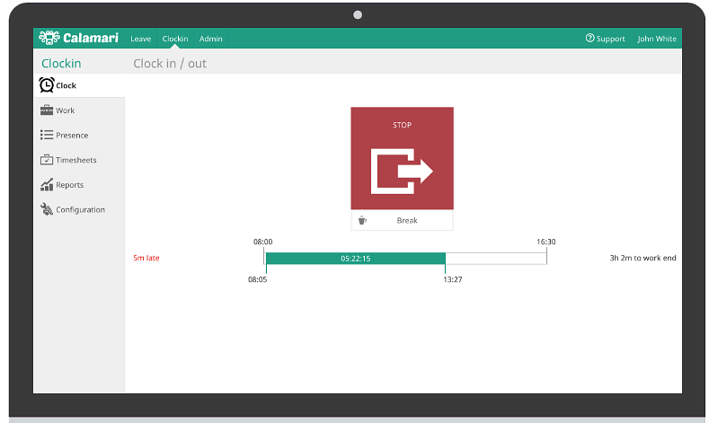
To, co jest niezwykle przydatne w narzędziu i w znacznym stopniu usprawnia oraz automatyzuje pracę, to możliwość generowania raportów związanych z obecnościami i nieobecnościami pracowników. W efekcie możliwa jest znaczna oszczędność czasu podczas budowania list płac.

Chcesz przetestować narzędzie? Masz taką możliwość całkowicie za darmo, przez okres 14 dni. Wystarczy, że klikniesz tutaj: CALAMARI

